2024年德化县小学招生工作意见

为贯彻落实《义务教育法》，保障适龄儿童少年受教育权益，规范招生行为，维护教育公平，促进义务教育健康发展，根据上级有关文件和《2024年德化县招生考试委员会全体成员会议的纪要》（德招考委〔2024〕5号）及《2024年德化县中小学招生工作方案》（德招考委〔2024〕6号）精神，现就做好2024年我县小学招生工作提出如下实施意见。
一、招生原则
坚持“划片招生、就近入学”原则，组织所划定招生片区内的适龄儿童少年免试就近入学；统一安排符合招生政策性照顾录取条件的学生免试就近入学；通过“填报志愿+电脑派位”方式，统筹安排外来务工人员随迁子女和本县进城务工人员随迁子女（以下统称“随迁子女”）免试就读城区小学。
二、招生对象
符合招生政策要求,即2018年8月31日之前(含8月31日)出生年满6周岁的适龄儿童少年。
三、辖区内适龄儿童少年招生
1.招生范围
实验小学：招收户籍在南门社区（原南门社区8、10组除外，原南门社区11组划归大洋社区的除外）、兴南社区［若学位不足，金龙中心城新购房落户的适龄儿童少年，按实验小学剩余学位数实行电脑派位;无法安排在实验小学就读的，就近安排在实验小学霞田校区就读（世居户除外）］、德新社区、浔东社区、宝美村13-16组的适龄儿童少年。2024年秋季，实验小学大校额化解仍按2023年的化解方法执行，即实验小学四、五年级学生整体迁到霞田校区，由实验小学统一安排师资和管理，其余年级学生留在老校区，待入学人数有所下降，实验小学学位紧张问题有所缓解之后，再统筹考虑重新划分实验小学老校区和霞田校区的招生片区。
实验小学霞田校区：招收户籍在霞田社区、丁墘村1—6组（世居户）的适龄新生；南门社区、兴南社区靠近实验小学霞田校区的适龄新生可自愿选择实验小学老校区或实验小学霞田校区就读。
第二实验小学（2024年秋季，第二实验小学暂寄德化县青少年校外活动中心世科点的二年级学生整体迁回第二实验小学；同时，2024年秋季第二实验小学一年级新生和五年级学生全部暂寄德化县第五中学旧校区（富东校区），由第二实验小学统一安排师资和管理，待二年级和六年级时整体迁回第二实验小学）：招收户籍在富东社区［百德畔山一号小区(城后路35号)、又一山小区(尚思巷98号，即原墩仔盘11号、13号)、墩仔盘居民区(1、3、5、7、9号)除外，其适龄儿童少年按原所在招生片区就读尚思小学］、官路社区1组［原湖前社区划入的部分适龄儿童少年（其中购买金交颐园楼盘户口落在湖前社区和2022年10月19日及以后新购房落户的除外）］、凤池社区［若学位不足，凤池花苑、凤凰花苑新购房落户的适龄儿童少年，按第二实验小学剩余学位数实行电脑派位;无法安排在第二实验小学就读的，就近安排在教师进修学校附属小学就读（世居户除外）］、凤凰社区［若学位不足，凤凰国际新购房落户的适龄儿童少年，按第二实验小学剩余学位数实行电脑派位;无法安排在第二实验小学就读的，就近安排在第五实验小学就读（世居户除外）］、湖前社区［若学位不足，美伦云启上城楼盘新购房落户的适龄儿童少年，按第二实验小学剩余学位数实行电脑派位;无法安排在第二实验小学就读的，就近安排在第三实验小学就读（世居户除外）］、龙鹏社区［若学位不足，美伦云启上城楼盘新购房落户的适龄儿童少年，按第二实验小学剩余学位数实行电脑派位;无法安排在第二实验小学就读的，就近安排在第三实验小学就读（世居户除外）；住址在下尾坂已划入鹏都社区的适龄儿童少年从2020年秋季起全部划入第三实验小学］、浔中村13—15组的适龄儿童少年。
第二实验小学鹏祥分校：招收户籍在鹏祥社区、吉祥社区、艺都社区、官路社区2组（金交颐园1、2、3、5、6幢）及暂寄在园丁社区8组的丽景湾和艺都花苑的适龄儿童少年。
第三实验小学（2024年秋设立第三实验小学丽景湾校区，一年级新生全部暂寄丽景湾校区，由第三实验小学统一安排师资和管理，待二年级时整体迁回第三实验小学就读）：招收户籍在丁溪村、园丁社区、阳馨新村（阳山村户籍）、鹏都社区、官路社区1组的适龄儿童少年。
第五实验小学：招收户籍在世科村的适龄儿童少年。
第六实验小学［2024年秋第六实验小学三年级学生全部暂寄德化第二中学（原丁墘小学）就读，由第六实验小学统一安排师资和管理，待四年级时整体迁回第六实验小学］：招收户籍在丁墘村、大坂村、大洋社区、官路社区2组（金交颐园7-69幢）的适龄儿童少年。
尚思小学（2024年秋季，尚思小学暂寄德化县教师进修学校附属小学的二年级学生整体迁回尚思小学；同时，2024年秋季一年级新生全部暂寄德化县教师进修学校附属小学，由尚思小学统一安排师资和管理，待二年级时整体迁回尚思小学）：招收户籍在东埔社区、浔中村(1－5、11、16组)、诗敦社区2组［墩仔盘（15、17、19、21、23、25、27、29、31号）、金凤街（30、32、36、38、40、42、46、48、50、52、56、58号）、尚思巷（1、3号）、东埔路（5、7-13、15-21号）］、富东社区［原东埔社区百德畔山一号小区(城后路35号)、又一山小区(尚思巷98号，即原墩仔盘11号、13号)、墩仔盘居民区(1、3、5、7、9号)］和龙翰村的适龄儿童少年。诗敦社区2组的适龄儿童可自愿选择尚思小学或教师进修学校附属小学就读。
阳光小学：招收户籍在阳光社区1、3、4、6组，龙东社区、畔山云海小区、仙境村6—7组的适龄儿童少年；诗敦社区3组（金苑小区、金丰嘉园、诗墩公寓）的适龄儿童少年可自愿选择阳光小学或教师进修学校附属小学就读。
金锁小学：招收户籍在金锁社区、浔南社区（包括原南门社区8、10组）的适龄儿童少年。
城东实验小学（2024年秋季,城东实验小学暂寄第八实验小学的二年级学生整体迁回城东实验小学；同时，2024年秋季一年级新生全部暂寄德化县第八实验小学，由城东实验小学统一安排师资和管理，待二年级时整体迁回城东实验小学）：招收户籍在阳光社区（2、5组)、东顺社区（在百德尚东首府购房落户的适龄儿童少年除外）、南岭社区1-3、5组［1组（百盛广场）、2组（城东花苑）、3组（红星国宾1、2、11-13号）、5组（后所安置区C1—C9、D1—D6、E1—E12、F1—F8、G1—G9、H1）］、后所村、浔中村19组的适龄儿童少年。
教师进修学校附属小学：招收户籍在金凤社区、诗敦社区1、3组（其中得盛公寓、万旗花园按原所在招生片区就读浔中中心小学；金苑小区、金丰嘉园、诗墩公寓可自愿选择阳光小学或教师进修学校附属小学就读）、石鼓村、仙境村1—5组、祖厝村、石山村的适龄儿童少年。
第七实验小学：招收户籍在乐陶村、南岭社区4组、东顺社区（百德尚东首府）的适龄儿童少年；在未明确社区归属的红星家世界（原红星美凯龙国宾1号）、景德花苑、力标君悦城、百德康城美墅、格仔家园、乐兴小区、陶源新居等新建楼盘购房的对象，待户口迁入后安排在第七实验小学就读。
第八实验小学：招收户籍在凤洋村、东裕社区的适龄新生及在未明确社区归属的万德富贵世家等新建楼盘购房的对象，待户口迁入后安排在第八实验小学就读。
龙浔中心小学：招收户籍在龙井社区、宝美村1—12组和高阳村（可选择高阳小学或龙浔中心小学就读，也可作为进城务工人员随迁子女参加电脑派位或享受随迁子女的照顾政策）的适龄儿童少年。
浔中中心小学：招收户籍在诗敦社区1组（得盛公寓、万旗花园）、浔中村6—10、12、18组的适龄儿童少年。
蒲坂小学：招收户籍在蒲坂村、祥安社区的适龄儿童少年。
其他小学招收所在乡镇政府划定的服务区域的适龄儿童少年。
2.城区小学招生计划（每班45人）
实验小学：675人；实验小学霞田校区：180人；
第二实验小学：675人；第二实验小学鹏祥分校：270人；
第三实验小学：360人；尚思小学：315人；
第五实验小学：180人；第六实验小学：315人；
第七实验小学：225人；第八实验小学：180人；
阳光小学：315人；城东实验小学：360人；
金锁小学：180人；进修学校附属小学：315人；
龙浔中心小学：270人；龙浔中心宝美分校：90人；
浔中中心小学：405人；蒲坂小学：90人。
3.招生办法
（1）符合“两一致”条件家庭的适龄儿童少年。城区公办小学优先招收本校招生服务区域内户籍、住房产权“两一致”家庭的适龄儿童少年。具体条件：①适龄儿童与其父母（或祖父母、外祖父母）户籍一致（均在学校招生服务区域内，与祖父母或外祖父母同户的，父母或父母一方也必须同户并提供出生证明）并实际共同居住，户籍与房产一致［该房产的产权性质、用途为住宅，且产权比例应超过50%（不包括50%），产权证或不动产登记证上没注明共有产权人产权比例的，视为平均分配］；“寄户”学生一律回原户籍地就读或参加城区小学一年级随迁子女电脑派位。
（2）城区户籍但不符合“两一致”条件家庭的适龄儿童少年。户籍在城区小学招生服务区域内但不符合以上户籍、住房产权“两一致”条件家庭的适龄儿童少年（如集体户、购买商铺、车库等的非住宅产权户等，以下简称“单一致”对象），原则上由教育局统筹安排到有学位的学校入学。家长按时向招生服务区域的学校报名登记，学校在招收招生服务区域内户籍、住房产权“两一致”以及按政策照顾对象的适龄儿童后，有剩余学位的，采取公开电脑派位或抽签录取办法接收部分本类适龄儿童入学，若学位不足，由教育局统筹安排到有学位的学校入学)。
（3）招生对象(适龄儿童少年及其法定监护人)户口迁入的截止时间为2024年3月1日前，户口迁入超过截止时间的由县教育局统筹安排就读学校。
4.招生程序
（1）6月29日前,各小学向社会发出招生通告（至少用1周时间在校门口张贴招生通告，并通过微信、LED等媒体强化宣传，做到家喻户晓）。
（2）7月3－9日，辖区内适龄儿童少年报名登记。“两一致”适龄儿童少年凭户口簿、不动产权证(房产证)或县不动产登记中心出具的证明等有效佐证材料通过德化县义务教育阶段招生报名系统“辖区内适龄儿童”“两一致”栏目向招生服务区域的学校报名登记（户口迟迁的“有户有房”对象在户口迟迁栏目登记）；辖区“世居户”因拆迁等特殊情况只达到户籍“一致”的适龄儿童，提供有效证明，视为“两一致”同步申请入学。户籍在城区小学招生服务区域内但不符合以上户籍、住房产权“两一致”条件的适龄儿童少年（如集体户、购买商铺、车库等的非住宅产权户等），凭户口簿统一在德化县义务教育阶段招生报名系统“辖区内适龄儿童”“单一致”栏目向招生服务区域的学校报名登记（户口迟迁的“单一致”对象在户口迟迁栏目登记），学校在招收招生服务区域内户籍、住房产权“两一致”以及按政策照顾对象的适龄儿童少年后，有剩余学位的，于7月底采取公开电脑派位或抽签录取办法接收部分本类适龄儿童少年入学，若学位不足，由教育局统筹安排到有学位的学校入学。
四、城区随迁子女招生
随迁子女就学按照福建省教育厅《关于加强和创新进城务工人员随迁子女教育服务管理工作的意见》（闽教基〔2011〕31号）和《2024年德化县招生考试委员会全体成员会议的纪要》（德招考委〔2024〕5号）文件精神，通过“填报志愿+电脑派位”的方式保障其入学机会公开、公平。
1.招生对象
随迁子女必须是实小、实小霞田校区、二实小、第二实小鹏祥分校、三实小、五实小、六实小、尚思小学、阳光小学、金锁小学、城东实验小学、教师进修学校附属小学、第七实验小学、第八实验小学、龙浔中心小学、宝美分校、浔中中心小学、蒲坂小学施教区外的适龄儿童少年。高阳村的适龄儿童少年可选择高阳小学或龙浔中心小学就读，也可作为进城务工人员随迁子女参加电脑派位或享受随迁子女的照顾政策；英山村的适龄儿童少年可选择英山小学就读，也可作为进城务工人员随迁子女参加电脑派位或享受随迁子女的照顾政策。
2.报名时间
7月9日－7月15日
3.报名方式
随迁子女凭户口簿原件(暂无户籍的适龄儿童提供其监护人的户口簿原件、适龄儿童的出生证明原件或镇村、社区的相关证明。外县户籍的需同时提供居住证）统一在德化县义务教育阶段招生报名系统“随迁子女”栏目报名登记，县域外户籍随迁子女监护人若居住证未能及时办理，请在报名时间内持居住证办理申请书到教育局初教股办理。
4.志愿填报：各随迁子女家长可根据城区小学剩余学位数（即随迁子女就读名额）情况及报名系统预警提示，根据家庭住址和剩余学位数情况慎重填报志愿，尽量避免被系统调剂录取到离居住地较远的学校。
7月底由教育局统一实行“志愿＋电脑派位”安排入学。
五、政策性照顾随迁子女招生
根据上级有关文件和《2024年德化县招生考试委员会全体成员会议的纪要》（德招考委〔2024〕5号）精神，对符合以下条件的随迁子女给予照顾录取。申请照顾录取的学生必须于7月10日前向教育局初教股提交照顾入学申请及证明材料，申请照顾录取的学生也必须通过德化县义务教育阶段招生报名系统“随迁子女”栏目进行报名登记，三孩家庭子女在“政策性照顾对象”“三孩家庭”栏目报名登记（佐证材料不需要上传，由相关部门汇总或家长个人送交教育局初教股）。特别强调政策性照顾对象严格执行历年招生文件明确的“照顾对象为随迁子女”的要求，即户籍不在龙浔（英山村、高阳村除外）、浔中的适龄儿童少年（省、市教育主管部门招生文件明确的除外）。
1.烈士子女、因公牺牲军人子女（由县退役军人事务局提供）、驻德化部队及德化籍现役军人子女（含改革期间现役干部转改文职人员的子女，由人武部提供）、立过“三等功”以上奖励的退伍军人子女（由县退役军人事务局提供，照顾就读的学校不包括实小、二实小）、公安烈士和英模及因公牺牲伤残公安民警子女、见义勇为人员子女（由县公安局提供）、国家综合性消防救援队伍人员子女（由县应急管理局或工作单位提供）提供有效证件（单位证明、军官证或士官证、警官证、消防岗位资格证或结婚证、户口本等法定的亲子关系证明材料原件及复印件）按居住地申请就近入学。
2.在我县工作的泉州市高层次人才及县委人才工作领导小组认定的各类优秀人才且人才积分达到60分及以上的子女，就学照顾政策按《泉州市教育局 泉州市人力资源和社会保障局关于做好2024年泉州市高层次人才子女入学申请的通知》（泉教综﹝2024﹞6号）和《德化县高层次人才子女入学申请和办理规定》（德委人才〔2021〕7号）等文件精神执行。以上照顾对象可以由家长在泉州市高层次人才“一站式”服务系统上申请，也可以由家长向县委人才办填表申报，县委人才办审核汇总送教育局初教股。
3.县委、县政府实施的重大工程移民子女按安置地安排就近入学。
4.三孩家庭的子女需要在城区小学一年级就读的，若是该家庭已有适龄儿童少年在城区中小学就读且未毕业，出具相关证明,采用“志愿+电脑派位”的方法，根据该学校剩余学位比例给予优先照顾在相同学校（实小、第二实小除外）或同路邻近学校就读。
5.给予城关中心区各村按其所在地小学一年级招生数的5%免派位入学指标，由村委会确定对象向教育局初教股报送名单，安排到该村所在地小学就读。
6.2023年度对地方经济贡献总额达100万元及以上的城关及三班、盖德、龙门滩镇民营陶瓷企业，对地方经济贡献总额达100万元及以上的城关电商和外资企业，其职工子女需要在城区小学就读的给予照顾1个名额；对地方经济贡献总额每增加100万元另予照顾1个名额（此项指标包含中学，即中小学1个名额，自选中学或小学进行照顾），优先安排在企业所在地附近的小学就学（由龙浔、浔中、三班、盖德、龙门滩镇政府审核提供）；2023年度对地方经济贡献总额200万元及以上至500万元以下的城关房地产公司、建筑公司，其职工子女需要在城区小学就读的给予照顾1个名额,500万元及以上至1000万元以下的给予照顾2个名额,1000万元及以上的给予照顾3个名额，优先安排在企业所在地附近的小学就学（由龙浔、浔中镇政府审核提供）。同时，对当年获评市级及以上产业龙头企业或高成长企业（单指陶瓷企业），其职工子女需要在城区小学就读的，按上两个年度对地方经济贡献总额对比，在上述城关民营陶瓷企业照顾的基础上，对地方经济贡献总额每增加100万元另予照顾1个名额，优先安排在企业所在地附近的小学就学（由县工业信息化和商务局提供）；对年度增幅居前列的规上企业（年主营业务收入达2000万及以上）按总数10%的名额（每年不超过15家）给予安排1名职工子女在企业所在地附近的小学（此项照顾指标包含中学）就读，企业年产值每增加1亿元再给予一名员工子女照顾入学（上下年度对比，由县统计局提供）；对近年来填补我县产业空白且规模较大的企业，其职工子女需要在城区小学就读的给予照顾1个名额（如有其他情形，根据县招商会议纪要等协商解决，由县招商办提供）。以上照顾就学的学校不包括实验小学和第二实验小学。若填报第一志愿的学校学位已满，则安排至第二志愿或第三志愿学校就读。以上申请照顾的对象若弄虚作假或重复报名，取消该企业的照顾资格。
7.热心教育事业且2023年度对地方经济贡献总额达一定数量的企业，其职工子女需要在城区小学就读的，由企业统一申请，经学校审核后，统一送教育局初教股，经教育局局务会研究后，统筹安排在城区小学就学。
8.孤儿（提供孤儿证原件及复印件）、农村重度残疾人员子女（提供残疾证原件及复印件）、特困家庭子女、环卫工人子女需在城区小学（实验小学、第二实小除外）就读的，由个人提供证明材料，经所在乡镇政府审核后送教育局初教股，经教育局局务会研究后，统筹安排在居住地附近的小学就学。
9.户籍在农村的教师子女需在城区学校就读的，由教师本人提出申请，经所在学校审核后送教育局初教股，统筹安排在居住地附近的学校就学。
10.持有《台湾居民来往大陆通行证》或《中华人民共和国台湾居民居住证》的台湾学生，由其监护人于7月10日前向教育局初教股提出申请，经教育局局务会研究后，统筹安排在居住地或工作地附近的小学就学。外籍学生申请在我县小学就读的，依据《学校招收和培养国际学生管理办法》（教育部、外交部、公安部令第42号）的有关规定办理。
以上各类照顾对象均需服从调剂，否则取消照顾资格。
六、报名信息采集与审核。
1.适龄儿童范围内招生报名信息审核采用双审制。第一审由城区各小学把关，各校要成立招生工作小组，根据招生片区范围划分，组织审核学生报名信息及上传的佐证材料，严防弄虚作假；第二审由教育局审核，教育局初教股将学生信息采集汇总，并到公安局、自然资源局进行比对，若发现弄虚作假者，将按程序追究学校相关人员审核不严责任、家长造假证责任，同时该学生就读学校则由教育局统筹安排。政策性照顾对象信息由教育局审核。
2.适龄儿童报名时提供的材料应真实可靠，若材料不实，一经查实，做如下处理：①本服务区域户籍的适龄儿童少年一律视为非服务区域招生对象，由教育局或中心小学统筹安排就读学校。②进城务工人员的随迁子女一律取消进入城关中心区学校就读的资格，由教育局统筹安排就读学校。
七、招生录取：小学招生录取工作由县招生办和初教股统一组织实施，共分四个批次进行录取：
第一批次：录取符合“两一致”条件家庭的适龄儿童少年。
第二批次：录取符合招生政策性照顾录取条件的学生。
第三批次：录取城区户籍但不符合“两一致”条件家庭的适龄儿童少年（“单一致”对象）。
第四批次：录取申请到城区小学就读一年级的随迁子女。7月底，县教育局举行电脑派位仪式，按学生志愿批次逐批进行录取。第一志愿填报某小学的人数，如果不超出申请到该校就读学位数，由该校直接录取；如果超出，就通过电脑派位随机录取。未招满的学校依次按第二、第三、第四志愿批次进行随机录取到招满为止。对未能按志愿录取且不服从调剂的学生，若还需在城区小学就读，则由家长持申请书到教育局初教股申请，教育局再根据学校剩余学位数统筹安排。没有填报申请到城区小学就读学校的学生，原则上回户籍所在地小学就读或由家长申请到未招满的学校就读。
特别注明：今年招生报名，无论是辖区内适龄儿童，还是随迁子女，均统一进入德化县义务教育阶段招生报名系统报名，请家长根据报名时间及时进入平台办理。招生系统报名入口及操作手册见附件三。
八、工作要求
1.坚持义务教育阶段学校免试就近入学原则。在确保户籍、住房产权在本服务区域“两一致”的适龄儿童少年按时就近入学的前提下，核清学校学位余额，按照“五公开”原则，向社会公开招生时间、招生计划、招生区域、招生办法和招生结果。不得通过任何考试方式招生，严禁收取与入学挂钩的“借读费”“捐资助学费”“赞助费”等。
2.严格执行招生计划。未经批准不得擅自扩招学生或招收上述规定招生对象以外的学生，严格按照《福建省小学学籍管理办法》《福建省教育厅关于印发福建省实施消除义务教育大班额专项规划的通知》（闽教基〔2018〕64号）等有关规定控制班生规模，严禁跨服务区域招收学生，严禁招收不及龄学生。
3.严格遵守招生纪律。各乡镇（社区）、公安局、人社局、卫健局、市场监管局、统计局、招商办等有关部门协助做好招生工作。各学校要认真履行职责，严格审核有关材料，严禁弄虚作假、徇私舞弊，对违反招生纪律的人员将按有关规定严肃查处，对利用招生欺诈敛财的违法行为要移交司法部门依法惩处。在电脑派位时，邀请纪委、监委部门、城关“两镇”和校长代表、家长代表及新闻媒体参加，实行公开派位，以保证派位的公开、公平、公正。各城区小学要建立完整的新生备查材料（做到一生一档），审核人员必须在新生备查材料上签名。
4.主动增强服务意识。认真做好群众的来信来访工作，热情、耐心、细致做好家长的工作。凡符合入学条件的要及时给予办理，不符合的要给予明确答复和耐心解释说明，及时化解招生工作中出现的矛盾问题。严禁推诿和上交矛盾，切实维护招生秩序，维护社会稳定，确保今年秋季小学招生工作顺利进行。
5.认真贯彻《残疾人教育条例》。各乡镇、学校要认真做好残疾儿童少年筛查鉴别和入学组织工作，同时落实残疾儿童教育分类安置工作，确保每个残疾儿童少年都能够接受合适的教育，做到全覆盖、零拒绝。所有义务教育阶段普通学校（包括非随班就读基地校）不得随意拒收服务片区内能够随班就读的适龄残疾儿童少年，确保适龄残疾儿童少年应随尽随、就近就便优先入学。各随班就读基地学校、融合教育试点校（园）原则上实行大片区招收适龄残疾儿童少年，鼓励接收大片区外的残疾儿童少年。不方便到随班就读基地校就读的轻度残疾儿童少年，可就近在普通学校就读。要科学认定送教上门服务对象，适龄残疾儿童少年能够入校就读的，不纳入送教上门范围。符合缓学规定的残疾学生要求缓学，要提供鉴别证明、按程序报批，确保残疾儿童的入学率达到99%以上。
九、招生咨询电话
实验小学 18050966157
实验小学霞田校区 18050966157
第二实验小学 0595-23553685
第二实验小学鹏祥分校 0595-23512918
第三实验小学 15359607865
尚思小学 18065376703
第五实验小学 0595-23501620
第六实验小学 0595-23513930
阳光小学 15259484170
金锁小学0595-68760905
城东实验小学 0595-23502818
教师进修学校附属小学0595-23528080，13960330133
第七实验小学 13959729393
第八实验小学 0595-23512776
龙浔中心小学 18960239310
龙浔中心小学宝美分校 13599216028
浔中中心小学 0595-23513579
蒲坂小学 0595-23526230
德化县教育局 0595-23512672

附件：1.2024年德化县三孩家庭子女就读城区小学一年级
报名表
2.2024年德化城区中小学一年级照顾类学生信息表
3.德化县义务教育阶段招生报名系统操作手册

附件1
2024年德化县三孩家庭子女就读城区小学
一年级报名表
报名号_________________________（由教育局填写）

学生姓名 |  | 身份证号码
性 别 |  | 民族 |  | 户口所在地
家庭住址 | 省 县（区、市） 乡（镇） 村（社区）
家长姓名 |  | 联系电话(手机)
生育状况 | 姓名 | 性别 | 出生年月 |  |  | 孩次
所在乡镇政府（或派出所）审核意见 | 经办人： 单位盖章：
家中现有子女就读中小学情况 | 姓名 | 性别 | 出生年月 | 就读年班级 | 孩次 | 就读小学
现有子女在读中小学审核意见 | 经办人： 学校盖章：
申请就读学校 | 第一志愿 |  |  | 原就读小学（幼儿园）
申请就读学校 | 第二志愿 |  |  | 原就读小学（幼儿园）
申请就读学校 | 第三志愿 |  |  | 原就读小学（幼儿园）
教育局意见
说明：
1. 三孩家庭已有适龄儿童少年在城区中小学就读且未毕业，出具相关证明,采用“志愿+电脑派位”的方法，根据该学校剩余学位比例给予优先照顾在相同学校（实小、二实小除外）或同路邻近学校就读。
2. 纸质报名表、户口本原件及复印件于于7月10日前统一送教育局初教股。
3.三孩家庭子女申请照顾入学，除了填报本报名表（纸质），还须在义务教育阶段招生报名系统“政策性照顾对象”“三孩家庭”栏目填报志愿及相关信息。
4.本表双面打印。

附件2
2024年德化城区中小学一年级照顾类学生信息表
（报送单位盖章） 联系电话： 填报时间：
序号 | 姓 名 | 性别 | 身份证号码 | 是否双胞胎 | 家长姓名 | 联系电话 | 户籍地 | 原就读小学幼儿园 | 照顾类别 | 第一志愿学校 | 第二志愿学校 | 审核确认 | 就读年级 | 备注(具体企业名称等)
注：1.请于7月10日前邮送至zjg673@126.com(中学）和15106093897@163.com(小学）。
2.请务必正确填写身份证号码。

附件3

德化县义务教育阶段招生报名系统操作手册
（家长端）
一、注册登录
（一）家长通过以下步骤进入报名系统首页。
方式1、微信公众号报名：（1）微信关注“瓷都德化教育”微信公众号，选择“公众服务->义务教育招生平台”；（2）微信关注“一起成长智慧教育”微信公众号，选择“招生系统->德化县招生系统”。


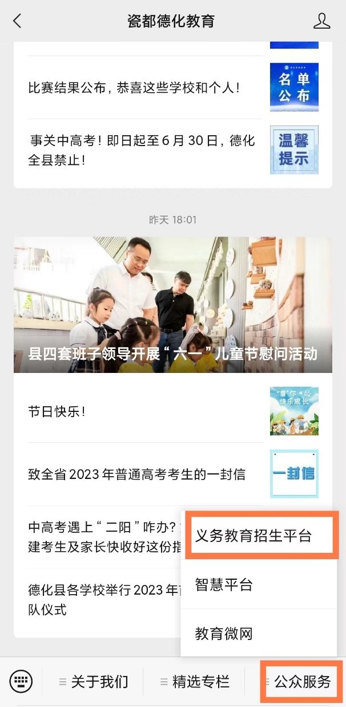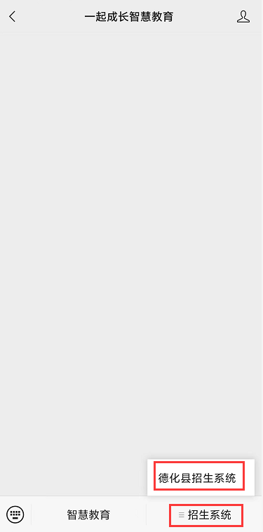
方式2、电脑端访问网址报名：https://dhzs.yuexunedu.com/
方式3、微信扫码二维码报名：

方式4、进入闽政通报名：登录“闽政通”，搜索“泉服务”小程序并进入，搜索“德化通”并进入，点击教育服务栏目的“中小学入学报名”进行报名。
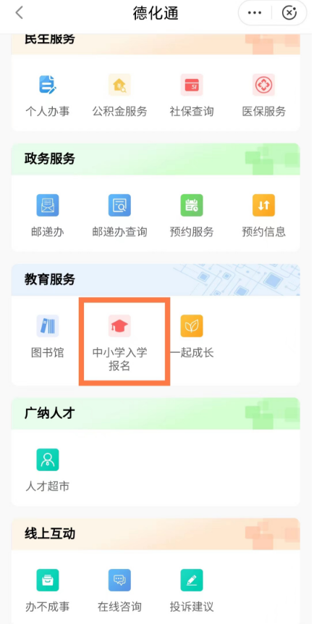
（二）家长点击报名系统首页“小学入学报名”或“初中入学报名”图标选择需要报名的学段跳转到登录页面，选择“短信验证码登录”方式，输入手机号和验证码进行登录。如已是德化教育管理公共服务平台的用户（教师、家长）可选择“账号密码登录”方式使用平台账号及密码进行登录报名。
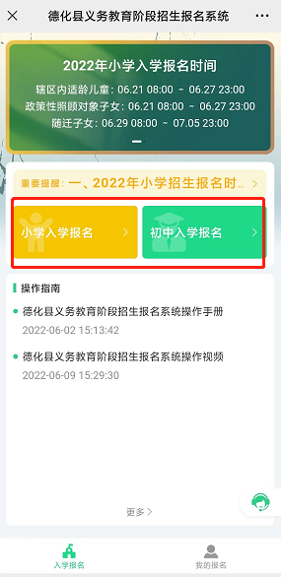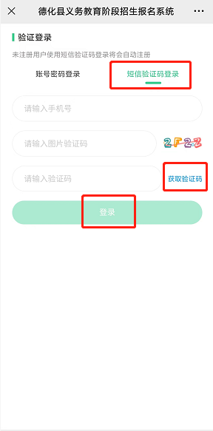

二、提交报名及查看报名情况
（一）家长点击报名系统首页“小学入学报名”或“初中入学报名”图标选择需要报名的学段，根据各自情况选择需要报名的学校和报名的类型，对应填写相关信息并上传提交相关证明材料。最后点击“提交报名”。（图中报名时间为演示用，请以正式通知时间为准）

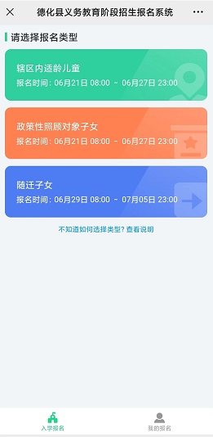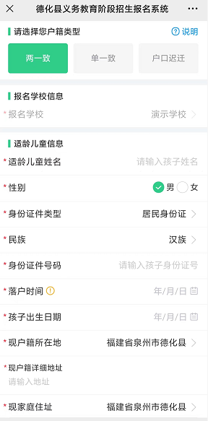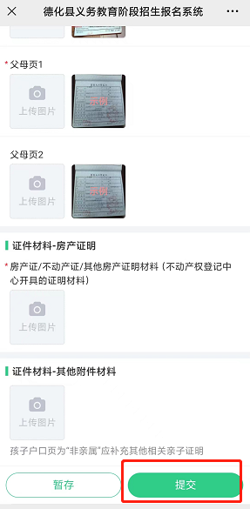
（二）家长点击报名系统首页底部菜单“我的报名”可查看该生报名审核进度信息，审核进度分为五种情况：审核中、已驳回、审核通过、已录取、已作废。若遇审核不通过被驳回时，家长应对照驳回原因及时修改信息并重新提交。
（三）学生报名状态为“审核通过”即为本次报名成功，进入“待录取”状态。
（四）录取情况在县教育局最终确定后进行公布，家长点击报名系统首页底部菜单“我的报名”可查看该生报名录取情况信息。

